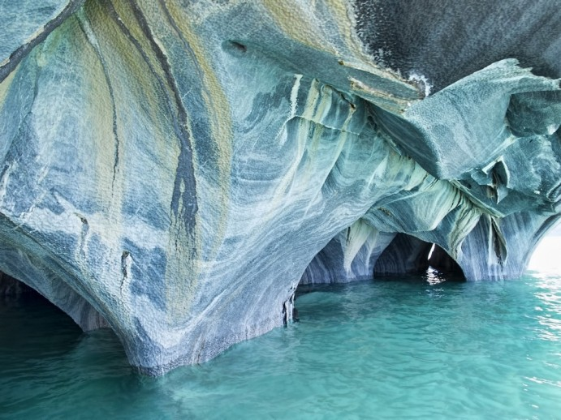
La magie du marbre.

La Patagonie renferme des trésors magiques,
Les cavernes de marbre au décor féerique.
Le lac Carrera est doté de ce paysage unique,
Avec l'eau qui l'a sculpté, le contraste est édénique.
L'azur de la lagune et le gris de la roche excellent
Avec le paysage pour générer une pureté originelle.
La découpe côtière dans la roche est fabuleuse,
Elle fait comme des traînées douces et gracieuses
Agrémentées de teintes bleutées vers le pied
Virant au vert, puis des mélanges plus ensoleillés,
Du blanc mais aussi du jaune, du gris et du rosé
Que l'astre du jour adoré se plait à illuminer.
Certaines cavités splendides regorgent de tons bleus,
Du clair au foncé, ils forment des ogives merveilleuses.
L'érosion a créé des coulées sinueuses divines
Qui laissent apparaître des touches caramel sublimes.
Il serait dommage de perdre ce précieux don de la nature savante.
Marie Laborde.

